2. Database Design (ISO/IEC 19505 / IE Standards)
2.1 Conceptual Model (ER/EER Diagram)
2.1.1 Mô tả Mô hình Thực thể - Liên kết Mở rộng (EER Model Description)
Mô hình EER của hệ thống Digital Library & Open-Access Repository Management System được thiết kế để bao quát toàn bộ quy trình nghiệp vụ từ quản lý sách truyền thống đến các tài nguyên nghiên cứu mở. Mô hình giải quyết các điểm cốt lõi sau:
- Mối quan hệ Kế thừa & Chồng chéo (Specialization/Generalization với Overlap):
  - Supertype: PERSON (Lưu thông tin định danh dùng chung: person_id, first_name, last_name, email, phone_number).
  - Subtypes: MEMBER và AUTHOR.
  - Ràng buộc EER:
    - Dạng Overlapping : Một cá nhân có thể chỉ là độc giả (MEMBER), chỉ là tác giả (AUTHOR), hoặc đồng thời vừa là MEMBER vừa là AUTHOR.
    - Dạng Partial Participation: Một PERSON có thể tồn tại mà không bắt buộc phải nằm trong MEMBER hay AUTHOR (ví dụ: người dùng đăng ký tài khoản khách chờ duyệt).
- Phân hệ Sách vật lý (Physical Books & Copies):
  - Quan hệ 1:N giữa PHYSICAL_BOOK và BOOK_COPY: Mỗi đầu sách có thể có 0 hoặc nhiều bản sao vật lý. Mỗi bản sao lưu giữ mã vạch barcode duy nhất và trạng thái copy_status.
- Phân hệ Giao dịch & Tiền phạt (Borrowing & Fines):
  - Quan hệ 1:N giữa MEMBER và BORROW_TRANSACTION: Một thành viên thực hiện nhiều giao dịch mượn sách.
  - Quan hệ 1:N giữa BOOK_COPY và BORROW_TRANSACTION: Một bản sao sách có thể được mượn qua nhiều giao dịch theo thời gian.
  - Quan hệ 1:1 (hoặc 1:0..1) giữa BORROW_TRANSACTION và FINE: Một giao dịch mượn nếu vi phạm quá hạn hoặc hư hỏng sẽ phát sinh tối đa 01 khoản phạt FINE.
- Phân hệ Kho tài liệu số & Bản quyền mở (Digital Repository & Licensing):
  - Quan hệ 1:N giữa LICENSE và DIGITAL_ITEM: Một loại giấy phép truy cập mở (như CC BY 4.0, Public Domain) có thể áp dụng cho nhiều tài liệu số.
  - Quan hệ N:M giữa DIGITAL_ITEM và CATEGORY: Một tài liệu số có thể thuộc nhiều danh mục/chủ đề và ngược lại (thông qua thực thể liên kết ITEM_CATEGORY).
- Phân hệ Liên kết Tác giả (Authorship Mapping):
  - Quan hệ N:M giữa AUTHOR và PHYSICAL_BOOK: Quản lý thông tin tác giả viết sách qua BOOK_AUTHOR (lưu vai trò: Main Author, Co-Author, Editor, v.v.).
  - Quan hệ N:M giữa AUTHOR và DIGITAL_ITEM: Quản lý thông tin tác giả bài báo/tạp chí qua ITEM_AUTHOR (lưu thứ tự tác giả author_order và vai trò).

2.2 Logical Schema Mapping (Chuyển đổi sang Lược đồ Quan hệ)
1. Bảng PERSON (Thực thể Cha - Quản lý Con người)
Lưu trữ thông tin cốt lõi dùng chung cho tất cả các đối tượng tham gia hệ thống.
Tên trường (Column) | Kiểu dữ liệu (Data Type) | Ràng buộc (Constraint) | Mô tả (Description)
person_id | INT | PRIMARY KEY, AUTO_INCREMENT | Mã định danh cá nhân
first_name | VARCHAR (50) | NOT NULL | Tên
last_name | VARCHAR (50) | NOT NULL | Họ
email | VARCHAR (100) | UNIQUE, NOT NULL | Email liên hệ
phone_number | VARCHAR (20) | NULLABLE | Số điện thoại

2. Bảng MEMBER (Lớp con cấp 1 - Độc giả thư viện)
Lớp con kế thừa từ PERSON, quản lý thông tin thành viên thư viện nói chung.
Tên trường (Column) | Kiểu dữ liệu (Data Type) | Ràng buộc (Constraint) | Mô tả (Description)
person_id | INT | PRIMARY KEY, FK -> PERSON(person_id) ON DELETE CASCADE | Khóa chính kế thừa từ lớp cha
member_code | VARCHAR (20) | UNIQUE, NOT NULL | Mã thẻ thành viên
membership_status | VARCHAR (20) | NOT NULL | Trạng thái thẻ (Active, Suspended, Expired)
max_borrow_limit | INT | DEFAULT 5 | Giới hạn số sách mượn tối đa

3. Bảng STAFF (Lớp con cấp 1 MỚI - Nhân viên thư viện)
Lớp con kế thừa từ PERSON, quản lý thông tin thủ thư hoặc nhân viên quản trị.
Tên trường (Column) | Kiểu dữ liệu (Data Type) | Ràng buộc (Constraint) | Mô tả (Description)
person_id | INT | PRIMARY KEY, FK -> PERSON(person_id) ON DELETE CASCADE | Khóa chính kế thừa từ lớp cha
staff_code | VARCHAR (20) | UNIQUE, NOT NULL | Mã nhân sự
job_title | VARCHAR (100) | NOT NULL | Chức danh (VD: Thủ thư trưởng, IT Hỗ trợ)
hire_date | DATE | NOT NULL | Ngày bắt đầu làm việc

4. Bảng STUDENT (Lớp con cấp 2 MỚI - Sinh viên)
Lớp con kế thừa trực tiếp từ MEMBER (Phân loại độc giả là Sinh viên).
Tên trường (Column) | Kiểu dữ liệu (Data Type) | Ràng buộc (Constraint) | Mô tả (Description)
person_id | INT | PRIMARY KEY, FK -> MEMBER(person_id) ON DELETE CASCADE | Khóa chính kế thừa từ lớp MEMBER
student_id | VARCHAR (20) | UNIQUE, NOT NULL | Mã số sinh viên (MSSV)
major | VARCHAR (100) | NOT NULL | Chuyên ngành theo học
graduation_year | INT | NULLABLE | Năm dự kiến tốt nghiệp

5. Bảng FACULTY (Lớp con cấp 2 MỚI - Giảng viên)
Lớp con kế thừa trực tiếp từ MEMBER (Phân loại độc giả là Giảng viên/Nghiên cứu viên).
Tên trường (Column) | Kiểu dữ liệu (Data Type) | Ràng buộc (Constraint) | Mô tả (Description)
person_id | INT | PRIMARY KEY, FK -> MEMBER(person_id) ON DELETE CASCADE | Khóa chính kế thừa từ lớp MEMBER
faculty_id | VARCHAR (20) | UNIQUE, NOT NULL | Mã số giảng viên
department | VARCHAR (100) | NOT NULL | Khoa trực thuộc (VD: Khoa CNTT)
research_area | VARCHAR (255) | NULLABLE | Lĩnh vực nghiên cứu chuyên môn

6. Bảng DIGITAL_ITEM (Thực thể Cha - Tài nguyên số)
Lưu trữ thông tin dùng chung của mọi tài nguyên kỹ thuật số.
Tên trường (Column) | Kiểu dữ liệu (Data Type) | Ràng buộc (Constraint) | Mô tả (Description)
item_id | INT | PRIMARY KEY, AUTO_INCREMENT | Mã định danh tài nguyên
title | TEXT | NOT NULL | Tiêu đề tài liệu
doi | VARCHAR (100) | UNIQUE, NULLABLE | Mã định danh DOI quốc tế
access_level | VARCHAR (50) | NOT NULL | Quyền truy cập (Open, Embargo, Restricted)

7. Bảng E_BOOK (Lớp con MỚI - Sách điện tử)
Lớp con của DIGITAL_ITEM lưu trữ metadata riêng cho định dạng E-book.
Tên trường (Column) | Kiểu dữ liệu (Data Type) | Ràng buộc (Constraint) | Mô tả (Description)
item_id | INT | PRIMARY KEY, FK -> DIGITAL_ITEM(item_id) ON DELETE CASCADE | Khóa chính kế thừa từ DIGITAL_ITEM
epub_link | VARCHAR (500) | NULLABLE | Đường dẫn tải định dạng EPUB
mobi_link | VARCHAR (500) | NULLABLE | Đường dẫn tải định dạng MOBI
page_count | INT | NULLABLE | Tổng số trang quy đổi

8. Bảng AUDIO_BOOK (Lớp con MỚI - Sách nói)
Lớp con của DIGITAL_ITEM lưu trữ metadata riêng cho định dạng Audiobook.
Tên trường (Column) | Kiểu dữ liệu (Data Type) | Ràng buộc (Constraint) | Mô tả (Description)
item_id | INT | PRIMARY KEY, FK -> DIGITAL_ITEM(item_id) ON DELETE CASCADE | Khóa chính kế thừa từ DIGITAL_ITEM
narrator | VARCHAR (100) | NOT NULL | Họ tên người đọc / diễn giả giọng nói
duration_minutes | INT | NOT NULL | Tổng thời lượng tính bằng phút
audio_format | VARCHAR (20) | DEFAULT 'MP3' | Định dạng tệp tin âm thanh

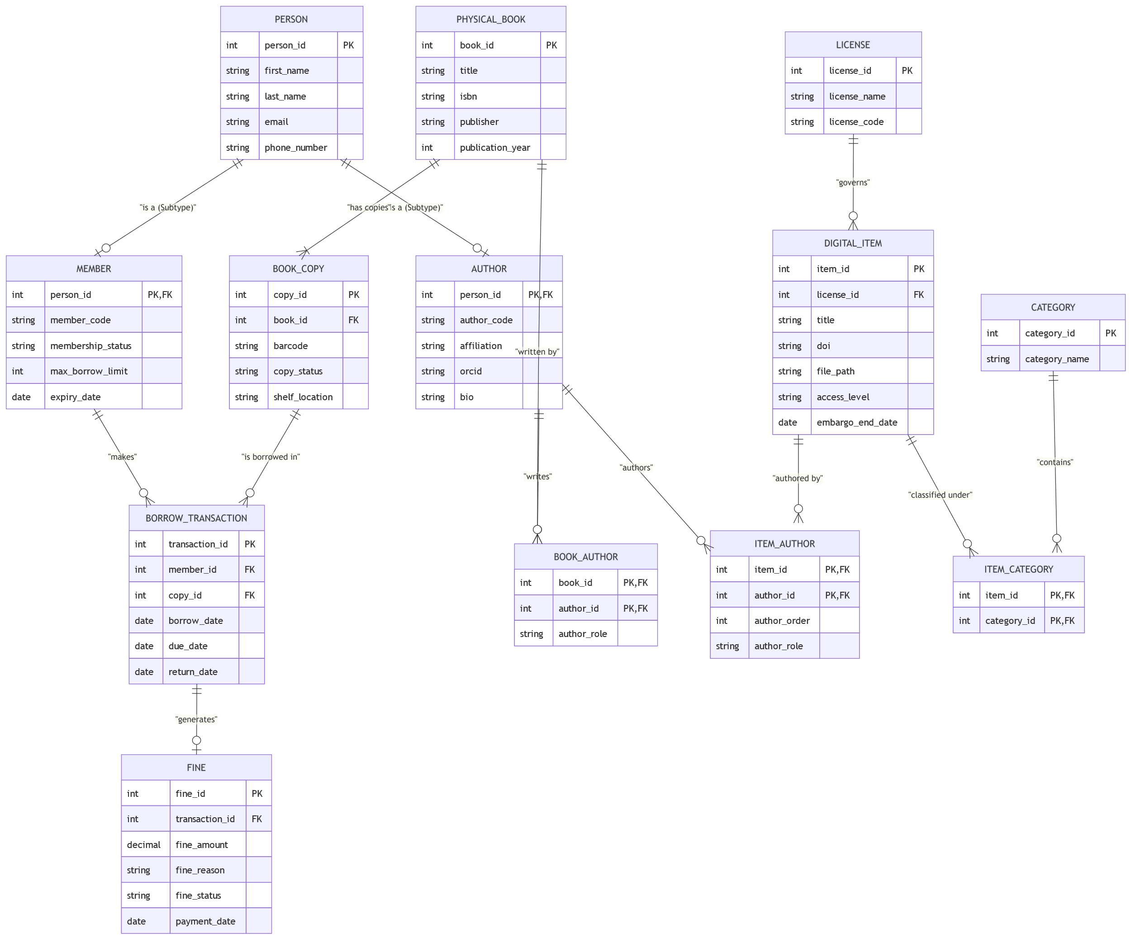

2.3 Normalization Verification (Chứng minh chuẩn hóa 1NF -> BCNF)
Quá trình chuẩn hóa dữ liệu đảm bảo loại bỏ hiện tượng dư thừa dữ liệu (Data Redundancy) và ngăn ngừa các bất thường khi thao tác dữ liệu (Insertion, Deletion, Update Anomalies). Dưới đây là chứng minh chi tiết cho từng thực thể trong hệ thống.
2.3.1 Các Phụ thuộc hàm cốt lõi trong Hệ thống (Core Functional Dependencies)
Dựa trên các quy tắc nghiệp vụ (BR-01 đến BR-08), tập hợp các Phụ thuộc hàm (FD) của từng thực thể được xác định như sau:
- PERSON:
  - FD1: person_id -> first_name, last_name, email, phone_number, created_at
  - FD2: email -> person_id, first_name, last_name, phone_number, created_at (Do email là Unique)
- MEMBER:
  - FD1: person_id -> member_code, membership_status, max_borrow_limit, expiry_date
  - FD2: member_code -> person_id, membership_status, max_borrow_limit, expiry_date
- AUTHOR:
  - FD1: person_id -> author_code, affiliation, orcid, bio
  - FD2: orcid -> person_id, author_code, affiliation, bio
- PHYSICAL_BOOK:
  - FD1: book_id -> title, isbn, publisher, publication_year
  - FD2: isbn -> book_id, title, publisher, publication_year
- BOOK_COPY:
  - FD1: copy_id -> barcode, copy_status, shelf_location, book_id
  - FD2: barcode -> copy_id, copy_status, shelf_location, book_id
- BORROW_TRANSACTION:
  - FD1: transaction_id -> borrow_date, due_date, return_date, member_id, copy_id
- FINE:
  - FD1: fine_id -> fine_amount, fine_reason, fine_status, payment_date, transaction_id
  - FD2: transaction_id -> fine_id, fine_amount, fine_reason, fine_status, payment_date (Do quan hệ 1:0..1)
- DIGITAL_ITEM:
  - FD1: item_id -> title, abstract, doi, file_path, file_format, access_level, embargo_end_date, license_id
  - FD2: doi -> item_id, title, abstract, file_path, file_format, access_level, embargo_end_date, license_id
- LICENSE & CATEGORY:
  - FD1: license_id -> license_name, license_code, terms_description
  - FD1: category_id -> category_name, description
- ASSOCIATIVE ENTITIES (BOOK_AUTHOR, ITEM_AUTHOR, ITEM_CATEGORY):
  - (book_id, author_id) -> author_role
  - (item_id, author_id) -> author_order, author_role
  - (item_id, category_id) -> Rong (Chỉ chứa thuộc tính khóa)
2.3.2 Quy trình Chứng minh Các Dạng Chuẩn (Normalization Steps)
- Dạng chuẩn 1 (First Normal Form - 1NF)
  - Định nghĩa: Một quan hệ thuộc 1NF nếu tất cả các thuộc tính đều chứa các giá trị đơn lẻ (Atomic values) và không có tập thuộc tính lặp (Repeating groups).
  - Chứng minh:
    - Toàn bộ các thuộc tính phức hợp (Composite Attributes) đã được phân rã thành các thuộc tính đơn (Ví dụ: Họ tên người dùng được tách thành first_name và last_name thay vì lưu chung full_name).
    - Không có thuộc tính đa trị (Multi-valued Attributes) (Ví dụ: Một tài liệu số có nhiều danh mục không lưu dạng chuỗi phân cách category_ids = "1, 2, 3" trong DIGITAL_ITEM, mà được tách riêng ra bảng trung gian ITEM_CATEGORY).
    - Tất cả các trường dữ liệu đều có kiểu dữ liệu nguyên tố (INTEGER, VARCHAR, DATETIME, DECIMAL).
  - Kết luận: Tất cả các bảng trong thiết kế đều Đạt 1NF.
- Dạng chuẩn 2 (Second Normal Form - 2NF)
  - Định nghĩa: Một quan hệ thuộc 2NF nếu nó đã đạt 1NF và không tồn tại phụ thuộc hàm một phần (Partial Dependency). Nghĩa là mọi thuộc tính không khóa (Non-prime attribute) phải phụ thuộc đầy đủ vào toàn bộ Khóa chính (Primary Key).
  - Chứng minh:
    - Đối với các bảng có Khóa chính đơn (1 thuộc tính): PERSON, MEMBER, AUTHOR, PHYSICAL_BOOK, BOOK_COPY, BORROW_TRANSACTION, FINE, LICENSE, DIGITAL_ITEM, CATEGORY.
    - Lý thuyết: Do Khóa chính chỉ gồm 1 thuộc tính nên không thể tồn tại phụ thuộc hàm vào một phần của khóa. Do đó, các bảng này nghiễm nhiên đạt 2NF.
    - Đối với các bảng có Khóa chính hợp phần (Composite Primary Key):
      - BOOK_AUTHOR với PK = (book_id, author_id): Thuộc tính không khóa author_role phụ thuộc vào cả hợp phần (book_id, author_id) chứ không phụ thuộc riêng vào book_id hay author_id.
      - ITEM_AUTHOR với PK = (item_id, author_id): Các thuộc tính không khóa author_order và author_role phụ thuộc vào cả hợp phần (item_id, author_id).
      - ITEM_CATEGORY với PK = (item_id, category_id): Không có thuộc tính không khóa.
  - Kết luận: Không tồn tại phụ thuộc hàm một phần trong bất kỳ thực thể nào. Tất cả đều Đạt 2NF.
- Dạng chuẩn 3 (Third Normal Form - 3NF)
  - Định nghĩa: Một quan hệ thuộc 3NF nếu nó đã đạt 2NF và không tồn tại phụ thuộc hàm bắc cầu (Transitive Dependency). Nghĩa là không có thuộc tính không khóa nào phụ thuộc vào một thuộc tính không khóa khác (X -> Y -> Z).
  - Chứng minh:
    - Xét bảng BOOK_COPY: Thuộc tính book_id là Foreign Key trỏ tới PHYSICAL_BOOK. Các thông tin của sách như title, publisher, isbn được lưu hoàn toàn ở bảng PHYSICAL_BOOK, không lưu lặp lại ở BOOK_COPY. Nhờ đó loại bỏ phụ thuộc bắc cầu copy_id -> book_id -> title.
    - Xét bảng BORROW_TRANSACTION: Không lưu thông tin tên độc giả hay tên sách. Phụ thuộc bắc cầu transaction_id -> member_id -> email bị triệt tiêu do email được lưu tại PERSON.
    - Xét bảng DIGITAL_ITEM: Thuộc tính license_id là Foreign Key. Các chi tiết giấy phép (license_name, terms_description) được tách riêng ra bảng LICENSE, loại bỏ phụ thuộc bắc cầu item_id -> license_id -> terms_description.
    - Xét bảng FINE: Tiền phạt gắn liền với giao dịch mượn qua transaction_id. Thông tin người nợ phạt được truy vết qua BORROW_TRANSACTION -> MEMBER, không lưu trực tiếp member_id ở bảng FINE.
  - Kết luận: Tất cả các thuộc tính không khóa trong mọi bảng đều phụ thuộc trực tiếp và duy nhất vào Khóa chính/Khóa ứng viên. Tất cả đều Đạt 3NF.
- Dạng chuẩn Boyce-Codd (Boyce-Codd Normal Form - BCNF)
  - Định nghĩa: Một quan hệ thuộc BCNF nếu nó đã đạt 3NF và với mọi phụ thuộc hàm có dạng X -> Y (với Y không phải tập con của X), thì X phải là một Superkey (hoặc Candidate Key).
  - Chứng minh:
    - Xét các Phụ thuộc hàm có Vế trái (X) không phải Khóa chính ban đầu:
      - Trong PERSON: FD2: email -> ... => email là một Khóa ứng viên (Candidate Key / Unique constraint).
      - Trong MEMBER: FD2: member_code -> ... => member_code là Khóa ứng viên.
      - Trong AUTHOR: FD2: orcid -> ... => orcid là Khóa ứng viên.
      - Trong PHYSICAL_BOOK: FD2: isbn -> ... => isbn là Khóa ứng viên.
      - Trong BOOK_COPY: FD2: barcode -> ... => barcode là Khóa ứng viên.
      - Trong FINE: FD2: transaction_id -> ... => transaction_id là Khóa ứng viên (do quan hệ 1:0..1).
      - Trong DIGITAL_ITEM: FD2: doi -> ... => doi là Khóa ứng viên.
    - Vì tất cả các vế trái (X) của toàn bộ tập Phụ thuộc hàm trong hệ thống đều là Khóa chính (Primary Key) hoặc Khóa ứng viên (Candidate Key), nên thiết kế không vi phạm bất kỳ điều kiện BCNF nào.
  - Kết luận: Toàn bộ cơ sở dữ liệu Đạt dạng chuẩn BCNF.

